中国人工智能企业出海与ESG合规在线咨询平台
第1题 用户代码 [填空题]
填空题数据请通过下载详细数据获取

第A部分 受访者基本信息

第2题 您目前的主要职业角色是？ [单选题]

选项 | 小计 | 比例
人工智能企业中高层管理人员 | 2 | 20%
人工智能初创企业创始人/联合创始人 | 0 | 0%
ESG负责人/ESG合规官 | 0 | 0%
国际业务/全球化拓展负责人 | 1 | 10%
高校学生（人工智能/商科/ESG相关专业） | 6 | 60%
高校教师/学术研究人员 | 1 | 10%
政府/监管事务相关人员 | 0 | 0%
其他（请说明） | 0 | 0%
本题有效填写人次 | 10

第3题 您目前所在的行业领域是？ [单选题]

选项 | 小计 | 比例
人工智能/机器学习 | 7 | 70%
软件/互联网技术 | 1 | 10%
金融科技（FinTech） | 2 | 20%
智能制造/机器人 | 0 | 0%
医疗健康科技 | 0 | 0%
清洁能源/可持续发展 | 0 | 0%
教育科技（EdTech） | 0 | 0%
学术/科研机构 | 0 | 0%
政府/公共部门 | 0 | 0%
其他（请说明） | 0 | 0%
本题有效填写人次 | 10

第4题 您在当前领域的从业年限是？ [单选题]

选项 | 小计 | 比例
不足1年 | 1 | 10%
1–3年 | 2 | 20%
4–6年 | 2 | 20%
7–10年 | 1 | 10%
10年以上 | 1 | 10%
不适用（在校学生） | 3 | 30%
本题有效填写人次 | 10

第5题 您所在的组织目前是否正在进行或计划进行海外市场拓展？ [单选题]

选项 | 小计 | 比例
是，目前已在海外市场开展业务 | 4 | 40%
是，计划在未来两年内开展海外拓展 | 3 | 30%
在考虑中，但尚无具体计划 | 0 | 0%
目前没有海外拓展计划 | 1 | 10%
不适用 | 2 | 20%
本题有效填写人次 | 10

第6题 您所在的组织目前是否承担ESG合规要求？ [单选题]

选项 | 小计 | 比例
是，我们有专职ESG团队/完整的ESG战略 | 3 | 30%
是，但ESG工作以非正式方式进行 | 0 | 0%
正在建立ESG能力，尚未系统化 | 4 | 40%
目前ESG合规尚未列入工作议程 | 1 | 10%
不适用 | 2 | 20%
本题有效填写人次 | 10

第B部分 问题识别与痛点分析

第7题 以下挑战对您的组织或工作的影响程度如何？ [矩阵量表题]
该矩阵题平均分：4.1
题目\选项 | 完全没有影响 | 影响较小 | 影响适中 | 影响较大 | 影响极为显著 | 平均分
及时获取准确的海外市场准入法规指导 | 0(0%) | 2(20%) | 1(10%) | 3(30%) | 4(40%) | 3.9
了解国际市场的ESG合规要求 | 0(0%) | 1(10%) | 2(20%) | 3(30%) | 4(40%) | 4
获取价格合理的专业咨询服务 | 0(0%) | 1(10%) | 2(20%) | 3(30%) | 4(40%) | 4
找到专门针对人工智能企业的咨询专业知识 | 0(0%) | 0(0%) | 1(10%) | 3(30%) | 6(60%) | 4.5
跟踪快速变化的全球ESG标准和政策动态 | 0(0%) | 0(0%) | 3(30%) | 5(50%) | 2(20%) | 3.9
弥合学术ESG研究与行业实践之间的知识差距 | 0(0%) | 0(0%) | 1(10%) | 5(50%) | 4(40%) | 4.3
小计 | 0(0%) | 4(6.67%) | 10(16.67%) | 22(36.67%) | 24(40%) | 4.1

第8题 您的组织多久需要一次有关全球化或ESG事务的专业咨询？ [单选题]

选项 | 小计 | 比例
每天 | 0 | 0%
每周 | 1 | 10%
每月 | 1 | 10%
每季度 | 3 | 30%
每年或更低频 | 2 | 20%
仅在项目需要时按需咨询 | 3 | 30%
本题有效填写人次 | 10

第9题 哪些因素是您的组织获取充分专业咨询服务的主要障碍？ [多选题]

选项 | 小计 | 比例
传统咨询费用过高 | 9 | 90%
咨询周期过长（数周至数月） | 9 | 90%
缺乏针对人工智能行业的专业知识 | 7 | 70%
难以找到熟悉中国市场背景的顾问 | 2 | 20%
法规变动信息无法实时获取 | 2 | 20%
相关行业案例资源匮乏 | 3 | 30%
语言和文化障碍 | 1 | 10%
目前未遇到明显障碍 | 0 | 0%
其他（请说明） | 0 | 0%
本题有效填写人次 | 10

第10题 您的组织在一次出海战略或ESG专业咨询项目上的通常费用是？ [单选题]

选项 | 小计 | 比例
5万元以下 | 1 | 10%
5万–20万元 | 2 | 20%
20万–50万元 | 3 | 30%
50万–100万元 | 1 | 10%
100万元以上 | 0 | 0%
目前不使用付费咨询服务 | 1 | 10%
不便透露 | 2 | 20%
本题有效填写人次 | 10

第11题 您认为，对一个出海或ESG问题获得高质量咨询回复，可接受的响应时间是？ [单选题]

选项 | 小计 | 比例
1分钟内（实时、自动化响应） | 1 | 10%
1小时内 | 2 | 20%
24小时内 | 2 | 20%
3个工作日内 | 2 | 20%
1周内 | 0 | 0%
复杂问题可接受更长时间 | 3 | 30%
本题有效填写人次 | 10

第C部分 现有方案使用情况与满意度

第12题 您的组织目前使用哪些资源获取出海战略或ESG指导？ [多选题]

选项 | 小计 | 比例
传统咨询公司（如麦肯锡、德勤、四大） | 9 | 90%
内部法律/合规/ESG团队 | 7 | 70%
行业协会和商业团体 | 0 | 0%
政府咨询服务 | 3 | 30%
学术文献和行业报告 | 1 | 10%
通用AI工具（如ChatGPT、Kimi、豆包） | 3 | 30%
专业数据库（如万得、彭博） | 3 | 30%
专业人脉与同行推荐 | 2 | 20%
目前没有专门使用任何资源 | 0 | 0%
其他（请说明） | 0 | 0%
本题有效填写人次 | 10

第13题 您对目前所使用的出海战略和ESG咨询资源的满意程度如何？ [量表题]
本题平均分：2.7
选项 | 小计 | 比例
1分（非常不满意） | 1 | 10%
2分（不满意） | 3 | 30%
3分（一般） | 4 | 40%
4分（满意） | 2 | 20%
5分（非常满意） | 0 | 0%
本题有效填写人次 | 10

第14题 您目前使用的方案存在哪些最主要的不足？ [多选题]

选项 | 小计 | 比例
费用高昂 | 10 | 100%
响应速度慢 | 7 | 70%
建议过于笼统，不针对人工智能企业 | 7 | 70%
对中国监管背景了解不足 | 1 | 10%
缺乏实时法规更新 | 0 | 0%
行业实践案例参考有限 | 2 | 20%
无法提供可直接指导决策的建议 | 1 | 10%
建议质量参差不齐 | 1 | 10%
其他（请说明） | 0 | 0%
本题有效填写人次 | 10

第15题 您是否曾使用AI工具辅助商业战略、合规或决策工作？ [单选题]

选项 | 小计 | 比例
是，经常使用 | 7 | 70%
是，偶尔使用 | 2 | 20%
尝试过，但未坚持使用 | 1 | 10%
未使用过，但愿意尝试 | 0 | 0%
未使用过，且有所顾虑 | 0 | 0%
本题有效填写人次 | 10

第D部分 解决方案验证

平台概念简介：我们正在开发一款面向中国人工智能企业的AI驱动自助咨询平台，专注于为企业的全球化拓展和ESG合规提供支持。用户可通过自然语言对话，实时获取关于海外市场准入和ESG法规的个性化战略建议。平台还配备精选案例库，收录中国AI企业出海和ESG最佳实践案例，并持续更新全球ESG标准和海外AI市场趋势信息。核心功能包括：1. AI驱动问答，提供即时可行的咨询建议；2. 精选真实案例库；3. 针对AI企业业务场景的个性化战略建议；4. 实时法规与市场情报推送。

第16题 基于以上概念介绍和实际使用体验，您对该平台的整体吸引力评价如何？ [量表题]
本题平均分：4.7
选项 | 小计 | 比例
1分（完全没有吸引力） | 0 | 0%
2分（吸引力较低） | 0 | 0%
3分（吸引力一般） | 0 | 0%
4分（较有吸引力） | 3 | 30%
5分（极具吸引力） | 7 | 70%
本题有效填写人次 | 10

第17题 如果该平台正式上线，您使用它的可能性有多大？ [量表题]
本题平均分：4.7
选项 | 小计 | 比例
1分（非常不可能） | 0 | 0%
2分（不太可能） | 0 | 0%
3分（说不准） | 0 | 0%
4分（比较可能） | 3 | 30%
5分（非常可能） | 7 | 70%
本题有效填写人次 | 10

第18题 您认为哪些平台功能最具价值？ [排序题]

选项 | 综合得分 | 第1位 | 第2位 | 第3位 | 第4位 | 第5位 | 第6位 | 小计
针对出海和ESG问题的实时AI问答咨询 | 5.5 | 8(80%) | 0(0%) | 1(10%) | 1(10%) | 0(0%) | 0(0%) | 10
中国AI企业出海与ESG最佳实践精选案例库 | 4.9 | 0(0%) | 9(90%) | 1(10%) | 0(0%) | 0(0%) | 0(0%) | 10
最新国际ESG法规动态与海外AI市场趋势报告 | 3.4 | 1(10%) | 0(0%) | 2(20%) | 6(60%) | 1(10%) | 0(0%) | 10
根据用户具体业务场景提供的个性化战略建议 | 3.4 | 0(0%) | 1(10%) | 5(50%) | 2(20%) | 1(10%) | 1(10%) | 10
不同市场准入策略或ESG框架的比较分析工具 | 2.6 | 1(10%) | 0(0%) | 1(10%) | 1(10%) | 6(60%) | 1(10%) | 10
可下载的报告与决策支持文档 | 1.2 | 0(0%) | 0(0%) | 0(0%) | 0(0%) | 2(20%) | 8(80%) | 10

第19题 您认为平台提供专门针对中国AI企业的定制化指导（而非通用商业咨询）有多重要？ [量表题]
本题平均分：4.6
选项 | 小计 | 比例
1分（不重要） | 0 | 0%
2分（略有必要） | 0 | 0%
3分（比较重要） | 0 | 0%
4分（非常重要） | 4 | 40%
5分（极为关键） | 6 | 60%
本题有效填写人次 | 10

第20题 您希望通过哪种交互方式在平台上获取咨询？ [多选题]

选项 | 小计 | 比例
对话式AI聊天（自然语言问答） | 7 | 70%
结构化问题模板/引导式工作流 | 8 | 80%
浏览精选案例库 | 6 | 60%
自动推送法规更新与市场预警 | 2 | 20%
专家在线直播答疑（混合模式） | 3 | 30%
自动生成可下载的战略报告 | 3 | 30%
其他（请说明） | 0 | 0%
本题有效填写人次 | 10

第21题 您认为使用该平台的月订阅费用在哪个范围内是合理的？ [单选题]

选项 | 小计 | 比例
500元/月以下 | 0 | 0%
500–1000元/月 | 2 | 20%
1000–3000元/月 | 1 | 10%
3000–5000元/月 | 1 | 10%
5000元/月以上 | 1 | 10%
只考虑使用免费版本 | 0 | 0%
倾向于按次付费模式 | 5 | 50%
本题有效填写人次 | 10

第22题 您对使用AI平台获取出海和ESG咨询最主要的顾虑是什么？ [多选题]

选项 | 小计 | 比例
AI生成建议的准确性与可靠性 | 8 | 80%
复杂决策中缺乏人类专家的细致判断 | 4 | 40%
数据隐私与信息安全 | 2 | 20%
深度不及人类顾问 | 3 | 30%
担忧AI无法跟上实时法规变化 | 1 | 10%
建议导致不良后果时缺乏问责机制 | 2 | 20%
组织内部对引入AI工具存在阻力 | 0 | 0%
没有明显顾虑 | 0 | 0%
其他（请说明） | 0 | 0%
本题有效填写人次 | 10

第E部分 可用性与平台设计偏好

第23题 在选择专业咨询平台时，以下可用性因素对您的重要程度如何？ [矩阵量表题]
该矩阵题平均分：4.23
题目\选项 | 不重要 | 略有必要 | 比较重要 | 非常重要 | 极为关键 | 平均分
响应速度（60秒内获得指导） | 0(0%) | 0(0%) | 4(40%) | 5(50%) | 1(10%) | 3.7
信息的准确性与可靠性 | 0(0%) | 0(0%) | 1(10%) | 1(10%) | 8(80%) | 4.7
无需培训即可上手使用的便捷性 | 0(0%) | 1(10%) | 0(0%) | 6(60%) | 3(30%) | 4.1
建议与我具体业务情境的匹配程度 | 0(0%) | 0(0%) | 1(10%) | 3(30%) | 6(60%) | 4.5
案例库的质量与相关性 | 0(0%) | 0(0%) | 1(10%) | 4(40%) | 5(50%) | 4.4
法规与市场信息的实时更新能力 | 0(0%) | 0(0%) | 0(0%) | 5(50%) | 5(50%) | 4.5
数据安全与保密性保障 | 0(0%) | 0(0%) | 4(40%) | 2(20%) | 4(40%) | 4
中英双语界面支持 | 0(0%) | 0(0%) | 4(40%) | 3(30%) | 3(30%) | 3.9
小计 | 0(0%) | 1(1.25%) | 15(18.75%) | 29(36.25%) | 35(43.75%) | 4.23

第24题 您主要会通过哪种设备访问该平台？ [多选题]

选项 | 小计 | 比例
台式机/笔记本电脑（网页端） | 10 | 100%
智能手机（移动端App） | 3 | 30%
平板电脑 | 1 | 10%
无明显偏好 | 0 | 0%
本题有效填写人次 | 10

第25题 您希望平台支持哪些语言？ [多选题]

选项 | 小计 | 比例
仅简体中文 | 0 | 0%
仅英文 | 0 | 0%
简体中文与英文双语 | 10 | 100%
繁体中文 | 1 | 10%
其他（请说明） | 0 | 0%
本题有效填写人次 | 10

第F部分 学术用户专项问题（本部分仅面向在 A 部分中身份为高校学生或教师的受访者作答，行业从业者可直接跳至 G 部分）

第26题 您认为当前学术课程或科研资源在多大程度上未能反映出海战略与ESG领域的最新行业实践？ [量表题]
本题平均分：4.57
选项 | 小计 | 比例
1分（从未如此） | 0 | 0%
2分（偶尔如此） | 0 | 0%
3分（有时如此） | 0 | 0%
4分（经常如此） | 3 | 42.86%
5分（非常普遍） | 4 | 57.14%
本题有效填写人次 | 7

第27题 访问一个收录中国AI企业出海与ESG实践的实时案例库，对您的学习或研究有多大价值？ [量表题]
本题平均分：4.71
选项 | 小计 | 比例
1分（没有价值） | 0 | 0%
2分（价值较低） | 0 | 0%
3分（有一定价值） | 0 | 0%
4分（价值较高） | 2 | 28.57%
5分（价值极高） | 5 | 71.43%
本题有效填写人次 | 7

第28题 作为学术用户，以下哪类内容对您最有帮助？ [多选题]

选项 | 小计 | 比例
附有详细成效分析的真实案例研究 | 5 | 71.43%
现行国际ESG标准与框架摘要 | 3 | 42.86%
不同市场准入策略的对比分析 | 3 | 42.86%
中国AI企业海外业绩的数据驱动洞察 | 4 | 57.14%
专家评述与访谈文字记录 | 1 | 14.29%
ESG报告实操工具与模板 | 1 | 14.29%
其他（请说明） | 0 | 0%
本题有效填写人次 | 7

第29题 如果该平台满足您的学术需求，您是否愿意向同学、学生或同事推荐？ [单选题]

选项 | 小计 | 比例
非常愿意 | 6 | 85.71%
可能愿意 | 1 | 14.29%
不确定 | 0 | 0%
可能不会 | 0 | 0%
肯定不会 | 0 | 0%
本题有效填写人次 | 7

第G部分 开放式反馈（本部分的书面回答对我们的研究尤为宝贵，请尽可能详细填写，感谢您的配合）

第30题 请简要描述您在寻求出海战略或ESG合规专业建议时遇到过的最大挑战。是什么让这个问题难以解决？最终是如何处理的（如有）？（建议填写3–5句话） [填空题]

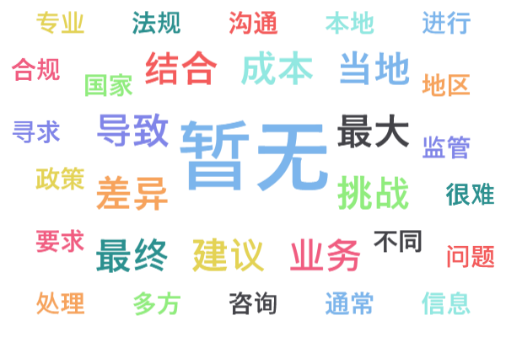
第31题 哪一项改进能最大程度提升AI咨询平台对您出海或ESG工作的实际帮助？（建议填写2–3句话） [填空题]

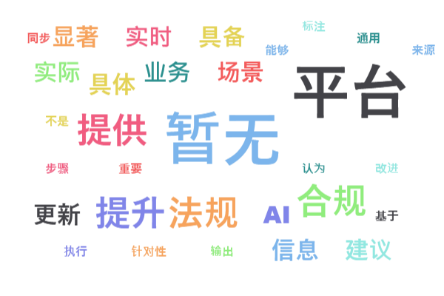
第32题 您认为该平台必须覆盖哪些具体的市场区域、ESG框架或监管环境才能真正发挥作用？（例如：欧盟AI法案、SEC气候信息披露规则、新加坡MAS ESG分类框架、美国市场准入、东南亚监管体系等） [填空题]

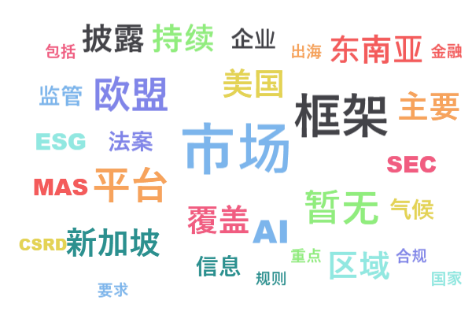
第33题 即便产品质量过硬，哪些因素会阻碍您在实际工作或学习中采用该平台？ [填空题]

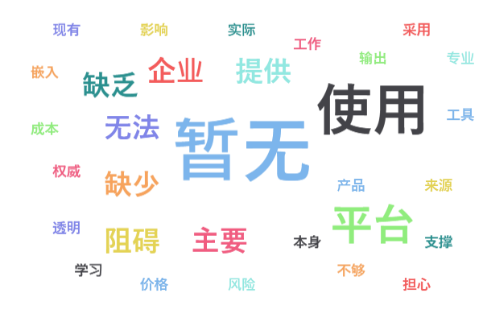
第34题 您对该平台还有哪些其他意见、建议或顾虑？ [填空题]

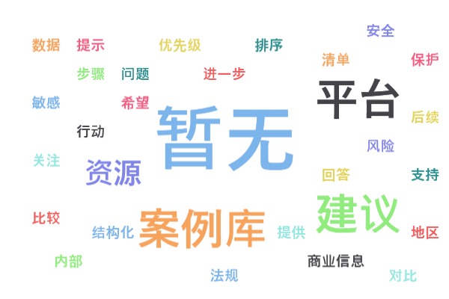
题目平均分之和：84.39

